Министерство науки и высшего образования Российской Федерации

**Федеральное государственное бюджетное образовательное учреждение**

**высшего образования**

«Владимирский государственный университет

имени Александра Григорьевича и Николая Григорьевича Столетовых»

(ВлГУ)

Кафедра информационных систем и программной инженерии

**Лабораторная работа № 12**

**по дисциплине**

**«ВВЕДЕНИЕ В ПРОФЕССИЮ»**

**Технологии таблиц стилей. Каскадные таблицы стилей CSS**

**Выполнил**:

ст. гр. ПРИ-120

Д. А. Грачев

**Принял**:

Данилов В.В.

Владимир, 2021

ЦЕЛЬ РАБОТЫ

Ознакомиться с базовым синтаксисом, основными элементами CSS -документа; изучить способы использования стилевой разметки; научиться создавать и применять таблицы стилей для управления представлением содержимого web-страниц.

ВЫПОЛНЕНИЕ РАБОТЫ

1. Был создан файл html-страницы.

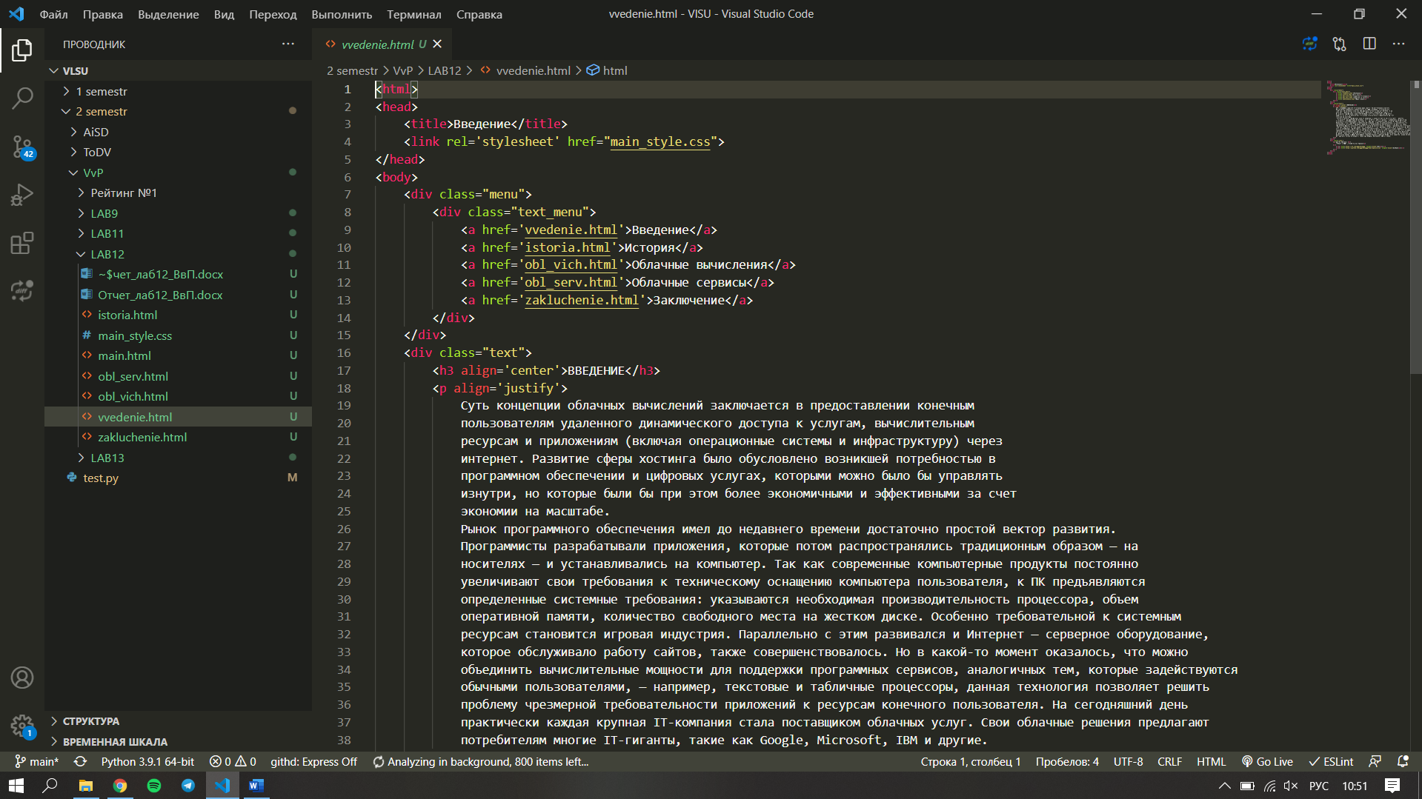

1. К нему был подключен css-файл.

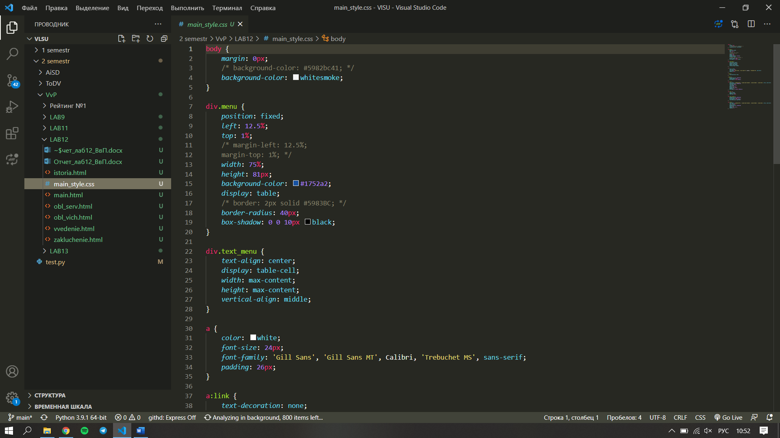

1. Было настроено форматирование страницы

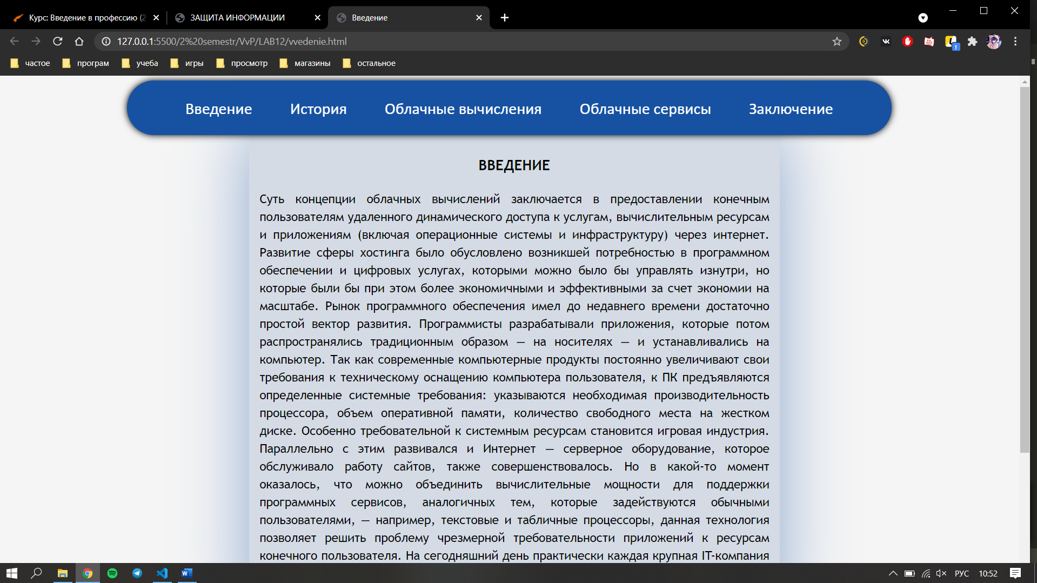

ВЫВОДЫ

В ходе выполнения работы я ознакомился с базовым синтаксисом, основными элементами CSS -документа, изучил способы использования стилевой разметки, научился создавать и применять таблицы стилей для управления представлением содержимого web-страниц.